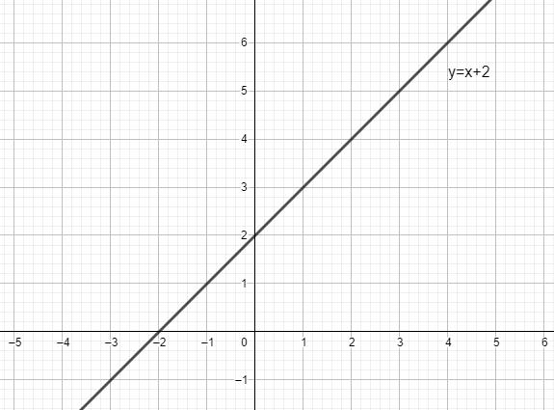
1. a)

b)
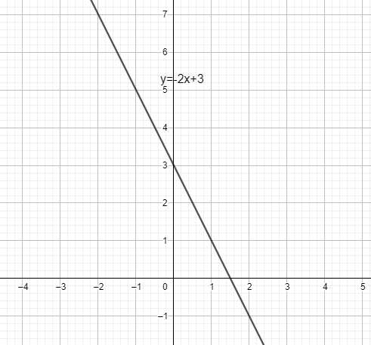

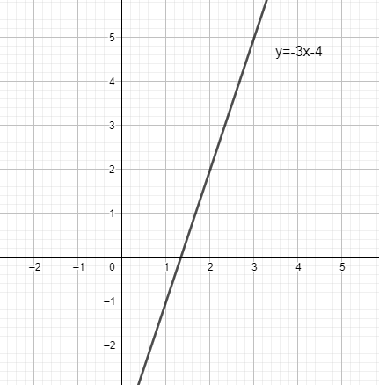
c)

d)
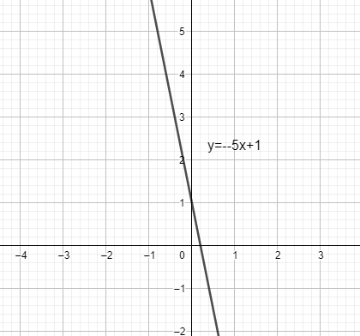
e)
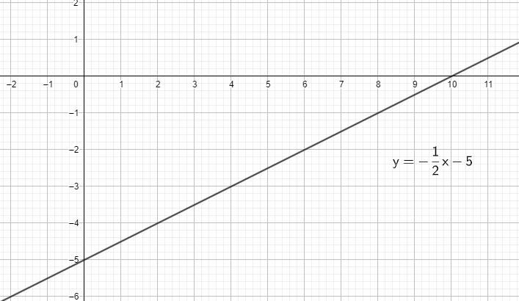

f)
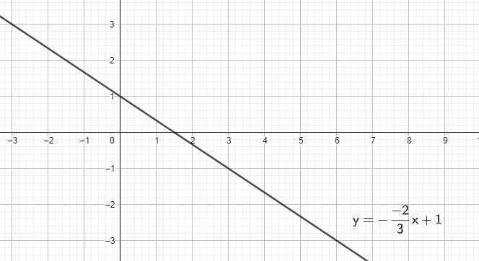
g)
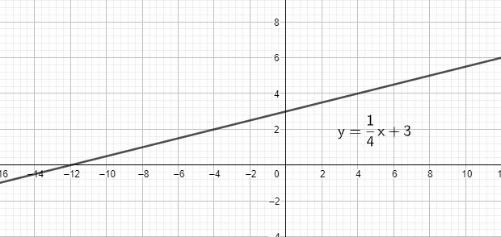
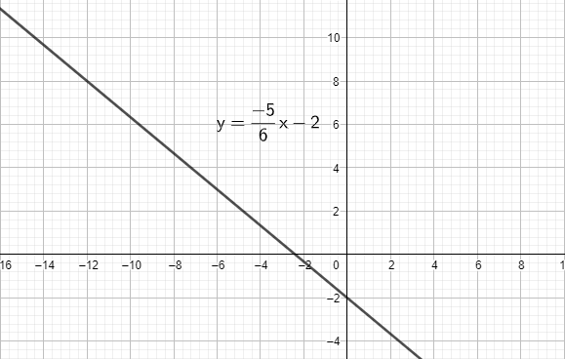
h)

2.
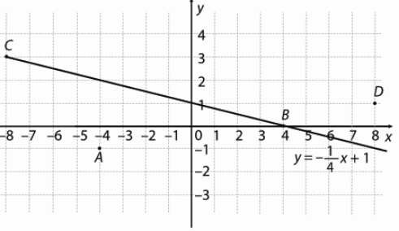
a) $1= -\frac{1}{4}∙\left(-4\right)+1$
$$1=1+1$$
$1≠2$ Ne pripada.

b) $0= -\frac{1}{4}∙4+1$
$$0=-1+1$$
$0=0$ Pripada.

c) $3= -\frac{1}{4}∙\left(-8\right)+1$
$$3=2+1$$
$3=3$ Pripada.

d) $1= -\frac{1}{4}∙8+1$
$$1=-2+1$$
$1≠-1$ Ne pripada.

3.
a) $2= 12∙1-10$
$$2=12-10$$
$2=2$ Pripada.

b) $110= 12∙(-10)-10$
$$110=-120-10$$
$110≠-130$ Ne pripada.

c)$12= 12∙0-10$
$$12=0-10$$
$12≠-10$ Ne pripada.

d) $2= 12∙1-10$
$$2=12-10$$
$2=2$ Pripada.

4.
a) A(0,y)
$$y= -x+5$$
$$y=0+5$$
$y=5$

B(3.5,y)
$$y= -x+5$$
$$y=-3.5+5$$
$y=1.5$
C(-2,y)
$$y= -x+5$$
$$y=-2+5$$
$y=3$

D(-2.3,y)
$$y= -x+5$$
$$y=-2.3+5$$
$y=2.7$

b)
A(x,1)
$$y= -x+5$$
$$1=-x+5$$
$x=5-1$
$$x=4$$

B(x,-3)
$$y= -x+5$$
$$-3=-x+5$$
$x=5+3$
$$x=8$$

C(x,2.5)
$$y= -x+5$$
$$2.5=-x+5$$
$x=5-2.5$
$$x=2.5$$
D(x,7)
$$y= -x+5$$
$$7=-x+5$$
$x=5-7$
$$x=-2$$

5.
a) A(-4,1) i a=-1
$$y= ax+b$$
$$y=-x+b$$
$1=-\left(-4\right)+b$
$$b=1-4$$
$$b=-3$$
$$y=-x-3$$

b) B(-3,-3) i a=2
$$y= ax+b$$
$$y=2x+b$$
$-3=2∙\left(-3\right)+b$
$$b=6-3$$
$$b=3$$
$$y=2x+3$$

c) A(10,-4) i a=-0.5
$$y= ax+b$$
$$y=-0.5x+b$$
$-4=-0.5∙10+b$
$$b=5-4$$
$$b=1$$
$$y=-0.5x+1$$

6.
a) A(1,-4) i b=-1
$$y= ax+b$$
$$y=ax-1$$
$-4=a∙1-1$
$$a=-4+1$$
$$a=-3$$
$$y=-3x-1$$

b) A(-3,3) i b=-3
$$y= ax+b$$
$$y=ax-3$$
$3=a∙(-3)-3$
$$-3a=3+3$$
$$-3a=6$$
$$a=-2$$
$$y=-2x-3$$

c) C(0.5,-3) i b=-0.5
$$y= ax+b$$
$$y=ax-0.5$$
$-3=a∙0.5-0.5$
$$0.5a=-3+0.5$$
$$0.5a=-2.5$$
$$a=-5$$
$$y=-5x-0.5$$

7.
a) A(-4,1), B(-6,3)
$$y= ax+b$$
$1=-4a+b$ /(-1)
$3=-6a+b$
$$-1=4a-b$$
$$3=-6a+b$$
$$2=-2a$$
$$a=-1$$
$$1=-4a+b$$
$$b=1+4∙\left(-1\right)=-3$$
$$y=-x-3$$

b) A(1,-1), B(-1,-7)
$$y= ax+b$$
$-1=1a+b$ /(-1)
$-7=-1a+b$
$$1=-a-b$$
$$-7=-a+b$$
$$-6=-2a$$
$$a=3$$
$$-1=a+b$$
$$b=-1-3=-4$$
$$y=3x-4$$

c) A(4,2), B(-4,8)
$$y= ax+b$$
$2=4a+b$
$8=-4a+b$
$$10=2b$$
$$b=5$$
$$2=4a+5$$
$$4a=-3$$
$$a=-\frac{3}{4}$$
$$y=-\frac{3}{4}x+5$$

8.
a) (4,-5), (1,1)
$$y= ax+b$$
$-5=4a+b$ /(-1)
$1=a+b$
$$5=-4a-b$$
$$1=a+b$$
$$6=-3a$$
$$a=-2$$
$$1=-2+b$$
$$b=1+2=3$$
$$y=-2x+3$$

(6,7)
$$7=-2∙6+3$$
$$7=-12+3$$
$$7≠-9$$
Ne pripada.

b) (-2,-3), (-4,2)
$$y= ax+b$$
$-3=-2a+b$ /(-1)
$2=-4a+b$
$$3=2a-b$$
$$2=-4a+b$$
$$5=-2a$$
$$a=-2.5$$
$$3=-5-b$$
$$b=-5-3=-8$$
$$y=-2.5x-8$$

(6,7)
$$7=-2.5∙7-8$$
$$7=-17.5-8$$
$$7≠-25.5$$
Ne pripada.

c) A(0,2), B(2,0)
$$y= ax+b$$
$2=b$
$0=2a+b$
$$0=2a+2$$
$$2a=-2$$
$$a=-1$$
$$y=-x+2$$

(6,7)
$$7=-6+2$$
$$7=-4$$
$$7≠-4$$
Ne pripada.

9.
a) $y=x$
i y i x os siječe u točki (0,0)

b) $y=-x+4.5$
y – os (0,4.5)

$$0=-x+4.5$$
$$x=4.5$$
x – os (4.5,0)

c) $y=5x-3$
y – os (0,-3)

$$0=5x-3$$
$$5x=3$$
$x=\frac{3}{5}$
x – os ($\frac{3}{5}$,0)

d) $y=-\frac{4}{5}x+2$
y – os (0,2)

$$0=-\frac{4}{5}x+2$$
$$\frac{4}{5}x=2$$
$x=\frac{5}{2}$
x – os ($\frac{5}{2}$,0)

10.
a) $y=-4x+0.5$
$$0=-4x+0.5$$
$$4x=0.5$$
$$x=0.125$$

b) $y=-0.8x-2.4$
$$0=-0.8x-2.4$$
$$0.8x=2.4$$
$$x=3$$

c) $y=\frac{3}{8}x+\frac{1}{4}$
$0=\frac{3}{8}x+\frac{1}{4}$
$-\frac{3}{8}x=\frac{1}{4}$
$x=-\frac{2}{3}$

d) $5x-2y-5=0$
$$5x-0-5=0$$
$$5x=5$$
$$x=1$$

11.
a) $y=-17x-2$
Ordinata je -2.

b) $y=2.25x$
Ordinata je 0.

c) $\frac{12}{5}x+\frac{2}{3}y-4=0$
$\frac{2}{3}y=-\frac{12}{5}+4$
$y=-\frac{18}{5}x+6$
Ordinata je 6.

d) $-2x-12y+15=0$
$12y=-2x+15$ /:12
$y=-\frac{1}{6}x+\frac{5}{4}$
Ordinata je $\frac{5}{4}.$
12.
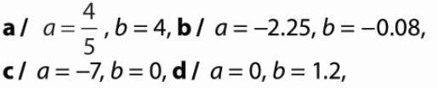
14.
a) b = 2
$$0=-2a+2$$
$$2a=2$$
$$a=1$$

b) $b=1$
$$0=2a+1$$
$$-2a=1$$
$$a=-0.5$$

c) b=0
$$1=a∙1+0$$
$$a=1$$

d) b= -2
$$0=-1a-2$$
$$a=-2$$

15.
a) $y=\frac{3}{4}x-2$
$$-5=\frac{3}{4}∙\left(-4\right)-2$$
$$-5=-3-2$$
$$-5=-5$$
Da.

b) $y=\frac{3}{4}x-2$
$$0=\frac{3}{4}∙\left(-2\right)-2$$
$$0=-\frac{3}{2}-2$$
$$0=-\frac{7}{2}$$
Ne.

c) $y=\frac{3}{4}x-2$
$$1=\frac{3}{4}∙4-2$$
$$1=3-2$$
$$1=1$$
Da.

d) $y=\frac{3}{4}x-2$
$$-2=\frac{3}{4}∙0-2$$
$$-2=-2$$
Da.

e) $y=\frac{3}{4}x-2$
$$-4=\frac{3}{4}∙2-2$$
$$-4=\frac{3}{2}-2$$
$$-4=-\frac{1}{2}$$
Ne.

f) $y=\frac{3}{4}x-2$
$$\frac{1}{4}=\frac{3}{4}∙3-2$$
$$\frac{1}{4}=\frac{9}{4}-2$$
$$\frac{1}{4}=\frac{1}{4}$$
Da.

g) $y=\frac{3}{4}x-2$
$$-7=\frac{3}{4}∙3-2$$
$$-5=\frac{9}{4}-2$$
$$-5=\frac{1}{4}$$
Ne.

h) $y=\frac{3}{4}x-2$
$8=\frac{3}{4}∙2-2$
$$-5=\frac{3}{2}-2$$
$-5=-\frac{1}{4}$
Ne.
16.
a) A, C, N
b) B, G
c) C, M
d) G

17.
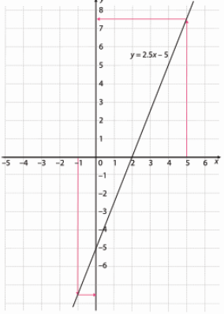
a) $y=2.5∙0-5=-5$
b) $y=2.5∙2-5=5-5=0$
c) $y=2.5∙5-5=12.5-5=7.5$
d) $y=2.5∙\left(-1\right)-5=-2.5-5=-7.5$

18.
a) $y=-\frac{2}{5}x+3 A(x,-5)$
$-5=-\frac{2}{5}x+3$
$\frac{2}{5}x=8$
$x=8∙\frac{5}{2}=20$

b) $y=-\frac{2}{5}x+3 B(-5,y)$
$y=-\frac{2}{5}∙(-5)+3$
$y=2+3$
$$y=5$$

c) $y=-\frac{2}{5}x+3 C(x,2.5)$
$2.5=-\frac{2}{5}x+3$
$\frac{2}{5}x=0.5$
$x=\frac{1}{2}∙\frac{5}{2}=\frac{5}{4}$

d) $y=-\frac{2}{5}x+3 D(2.5,y)$
$y=-\frac{2}{5}∙\frac{5}{2}+3$
$y=-1+3$
$$y=2$$

e) $y=-\frac{2}{5}x+3 P(x,\frac{3}{5})$
$\frac{3}{5}=-\frac{2}{5}x+3$
$\frac{2}{5}x=\frac{12}{5}$
$x=\frac{12}{5}∙\frac{5}{2}=6$

f) $y=-\frac{2}{5}x+3 R(7\frac{1}{2},y)$
$y=-\frac{2}{5}∙\frac{15}{2}+3$
$y=-3+3$
$$y=0$$

g) $y=-\frac{2}{5}x+3 G(x,-1\frac{7}{12})$
$-\frac{19}{12}=-\frac{2}{5}x+3$
$\frac{2}{5}x=\frac{55}{12}$
$x=\frac{55}{12}∙\frac{5}{2}=\frac{275}{24}$

h) $y=-\frac{2}{5}x+3 H(-1.2,y)$
$y=-\frac{2}{5}∙\left(-\frac{6}{5}\right)+3$
$y=\frac{12}{25}+3$
$y=\frac{87}{25}$

19.
a) A(-4, y)
$y=-\frac{1}{2}x-7$
$y=-\frac{1}{2}∙\left(-4\right)-7$
$y=2-7$
$y=-5$

b) $y=3.25x-12$
$y=3.25∙\left(-4\right)-12$
$y=-13-12$
$y=-25$

c) $y=-3x-22.5$
$y=-3∙\left(-4\right)-22.5$
$y=12-22.5$
$y=-10.5$

d) $y=-5.75x+23$
$y=-5.75∙\left(-4\right)+23$
$y=23+23$
$y=46$

20.
a) A(-5,1), B(0,0)
$$y= ax+b$$
$1=-5a+b$
$0=b$
$$1=-5a$$
$a=-\frac{1}{5}$
$y=-\frac{1}{5}x$

b) A(0,-6), B(-5,-5)
$$y= ax+b$$
$-6=b$
$-5=-5a+b$
$$-1=-5a-6$$
$$-5a=5$$
$$a=-1$$
$y=-x-6$

c) A(25,-2), B(-7,-2)
$$y= ax+b$$
$-2=25a+b$ /(-1)
$-2=-7a+b$
$$2=-25a-b$$
$$-2=-7a+b$$
$$0=-32a$$
$a=0$
$-2=0+b$
$b=-2$
$y=-2$

21.
a) A(-3,9), B(2,-1)
$$y= ax+b$$
$9=-3a+b$ /(-1)
$-1=2a+b$
$$-9=3a-b$$
$$-1=2a+b$$
$$-10=5a$$
$a=-2$
$-1=-4+b$
$b=3$
$y=-2x+3$
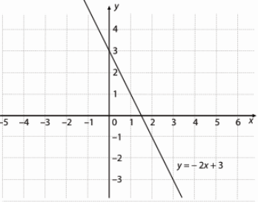

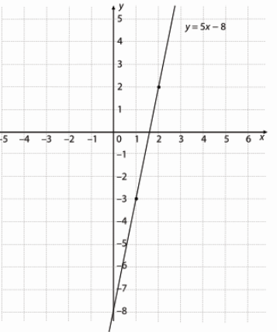
b) C(2,2), D(1,-3)
$$y= ax+b$$
$2=2a+b$ /(-1)
$-3=a+b$
$$-2=-2a-b$$
$$-3=a+b$$
$$-5=-a$$
$a=5$
$2=10+b$
$b=-8$
$y=5x-8$

c) M(3,1), N(-9,17)
$$y= ax+b$$
$1=3a+b$ /(-1)
$17=-9a+b$
$$-1=-3a-b$$
$$17=-9a+b$$
$$16=-12a$$
$a=-\frac{4}{3}$
$1=-4+b$
$b=5$
$y=-\frac{4}{3}x+5$
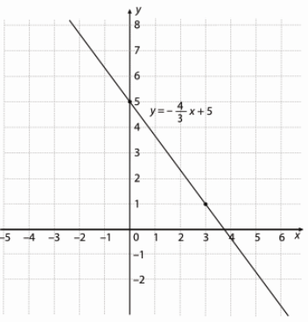
22.
a) (1,1), (-3,9)
$$y= ax+b$$
$1=a+b$ /(-1)
$9=-3a+b$
$$-1=-a-b$$
$$9=-3a+b$$
$$8=-4a$$
$a=-2$
$1=-2+b$
$b=3$
$y=-2x+3$
T(5,-7)
$-7=-2∙5+3$
$-7=-7$ Pripada.

b) (2,-3), (-1,9)
$$y= ax+b$$
$-3=2a+b$ /(-1)
$9=-a+b$
$$3=-2a-b$$
$$9=-a+b$$
$$12=-3a$$
$a=-4$
$9=4+b$
$b=5$
$y=-4x+5$
T(5,-7)
$-7=-4∙5+5$
$-7=-15$ Ne pripada.

c) (4,-6), (-12,10)
$$y= ax+b$$
$-6=4a+b$ /(-1)
$10=-12a+b$
$$6=-4a-b$$
$$10=-12a+b$$
$$16=-16a$$
$a=-1$
$-6=-4+b$
$b=-2$
$y=-x-2$
T(5,-7)
$-7=-1∙5-2$
$-7=-7$ Pripada.

23. a) (0,5), (3,3), (-3,7)
$$y= ax+b$$
$5=0+b$
$5=b$
$3=3a+5$
$$3a=-2$$
$a=-\frac{2}{3}$
$7=-\frac{2}{3}∙\left(-3\right)+5$
$7=2+5$
$7=7$
Pripadaju pravcu $y=-\frac{2}{3}x+5$
b) (4,4), (0,-2), (2,0)
$$y= ax+b$$
$-2=0+b$
$-2=b$
$4=4a-2$
$$4a=6$$
$a=\frac{3}{2}$
$0=\frac{3}{2}∙2-2$
$0=3-2$
$0=1$
Ne pripadaju.

c) (0,4), (-1,3), (3,1)
$$y= ax+b$$
$4=0+b$
$4=b$
$3=-a+4$
$$a=1$$
$1=3+4$
$1=7$
$Ne pripadaju.$

24.
a) A(-5, -2.5) a=0.2
$$y=0.2x+b$$
$$-2.5=0.2·(-5)+b$$
$$b=-2.5+1$$
$$b=-1.5$$
$$y=0.2x-1.5$$

b) B(-2, 0.4) a=1.8
$$y=1.8x+b$$
$$0.4=1.8·(-2)+b$$
$$b=0.4+3.6$$
$$b=4$$
$$y=1.8x+4$$

c) C(5, 1.2) a=1
$$y=x+b$$
$$1.2=1·5+b$$
$$b=1.2-5$$
$$b=-3.8$$
$$y=x-3.8$$

25.
a) A(3,2) b=-4
$$y=ax-4$$
$$2=a·3-4$$
$$3a=-6$$
$$a=-2$$
$$y=-2x-4$$

b) A(-5,-7) b=-3
$$y=ax-3$$
$$-7=a·(-5)-3$$
$$5a=4$$
$a=\frac{4}{5}$
$y=\frac{4}{5}x-3$

c) A(3,-3) b=-2
$$y=ax-4$$
$$-3=a·3-2$$
$$3a=-1$$
$a=-\frac{1}{3}$
$y=-\frac{1}{3}x-2$

26. a) A(7,7) a=12
$$y=ax+2$$
$$7=12·7+b$$
$$b=84-7$$
$a=77$
$y=12x+77$

b) A(7,7) b=2
$$y=ax+2$$
$$7=a·7+2$$
$$7a=5$$
$a=\frac{5}{7}$
$y=\frac{5}{7}x+2$

c) A(7,7) b=-10
$$y=ax-10$$
$$7=a·7-10$$
$$7a=17$$
$a=\frac{17}{7}$
$y=\frac{17}{7}x-10$

d) A(7,7) a=-2
$$y=-2x+b$$
$$7=-2·7+b$$
$$b=14+7$$
$a=21$
$y=-2x+21$

27.
a) $x – os$
$$0=-2x-10$$
$$2x=-10$$
$$x=-5$$
$$(-5,0)$$
$$y – os (0,-10)$$

b) $x – os$
$$0=\frac{3}{4}x-6$$
$$\frac{3}{4}x=6$$
$$x=8$$
$$(8,0)$$
$$y – os (0,-6)$$

c) $x – os$
$$0=-\frac{1}{3}x+1$$
$$\frac{1}{3}x=1$$
$$x=3$$
$$(3,0)$$
$$y – os (0,1)$$

d) $x – os$
$$0=-x+2.5$$
$$x=2.5$$
$$(2.5,0)$$
$$y – os (0,2.5)$$

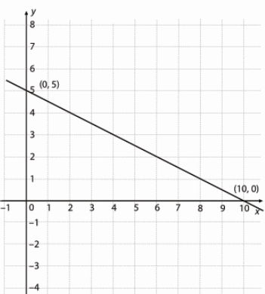
28.
a)

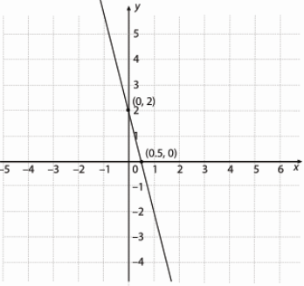
b)

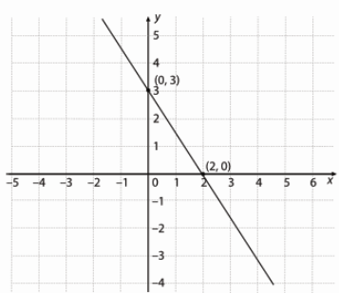
c)

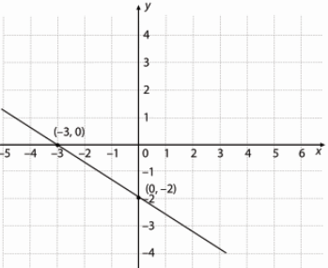
d)

29.
a) (-3,0) (0,2) b=2
$$0=-3a+2$$
$$3a=2$$
$a=\frac{2}{3}$
$y=\frac{2}{3}x+2$

b) (4,0) (0,-2) b=-2
$$0=4a-2$$
$$4a=2$$
$a=\frac{1}{2}$
$y=\frac{1}{2}x-2$

c) (-1,0) (0,5) b=5
$$0=-a+5$$
$a=5$
$y=5x+5$

d) (4,0) (0,3) b=3
$$0=4a+3$$
$$4a=-3$$
$a=-\frac{3}{4}$
$y=-\frac{3}{4}x+3$

30.
a) $P=\frac{3∙2}{2}=\frac{6}{2}=3$ kvadratne jedinične dužine
b) $P=\frac{4∙2}{2}=\frac{8}{2}=4$ kvadratne jedinične dužine
c) $P=\frac{1∙5}{2}=\frac{5}{2}=2.5$ kvadratne jedinične dužine
d) $P=\frac{3∙4}{2}=\frac{12}{2}=6$ kvadratnih jediničnih dužina

33.
a) y = x – 2
b) y = - 4.5x
c) $y = -\frac{1}{4}x –\frac{2}{5}$

34.
a) (0,-1)
b) (0,0)
c) (0, -2)
d) (0,4)

35.
a) 0 = 2x – 4
2x = 4
x = 2
(2,0)

b) 0= - 4x
x=0
(0,0)
c) 0=-x+1
x=1
(1,0)

d) $0=\frac{1}{2}x+2$
$\frac{1}{2}x=-2$
$x=-4$
(-4,0)

36.
a) $1=2∙3-5$
$1=1$
Pripada.

b) $1=-3-2$
$1=-5$
Ne pripada.

c) $1=-2∙3+7$
$1=1$
Pripada.

d) $3=1$
Ne pripada.

37.
a) y = -2x+b
$1=-2∙2+b$
$b=1+4$
$b=5$
$y=-2x+5$

b) $y=x+b$
$-3=2+b$
$b=-5$
$y=x-5$

c) $y=3x+b$
$-1=3∙\left(-1\right)+b$
$b=2$
$y=3x+2$

d) $y=-x+b$
$0=-\left(-2\right)+b$
$b=-2$
$y=-x-2$

38. a) A(3,-3), B(-1,1)
$$y= ax+b$$
$-3=3a+b$ /(-1)
$1=-a+b$
$$3=-3a-b$$
$$1=-a+b$$
$$4=-4a$$
$a=-1$
$1=1+b$
$b=0$
$y=-x$

b) M(1,3), N(-2,-3)
$$y= ax+b$$
$3=a+b$ /(-1)
$-3=-2a+b$
$$-3=-a-b$$
$$-3=-2a+b$$
$$-6=-3a$$
$a=2$
$3=2+b$
$b=1$
$y=2x+1$

c) K(2,-3), L(0,2)
$$y= ax+b$$
$-3=2a+b$
$2=0+b$ b=2
$$-3=2a+2$$
$$-5=2a$$
$a=-\frac{5}{2}$
$y=-\frac{5}{2}x+2$

39.
a) 40 km
b) 6 h
c) brzina=put : vrijeme = 40km : 8h = 5 km/h
d) y = 5x
e) brzinu

40.
a) y = 0.095x
b) x=70: 0.095=736.84 km
c) y=0.095·52=4.94 L Može.
d) 10% manje goriva
0.9 ·9.5=8.55 L
y=0.0855x
x = 70 : 0.0855=818.71 km

41.
a) m = gustoća ·volumen =7.8 · 25=195 g
b) m = 7.8V
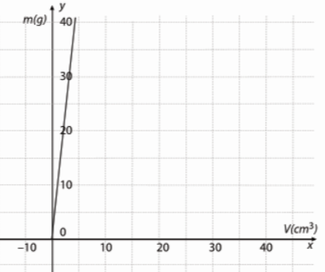
c)

d) m=7.8 ·12000000=93600000 g = 93600kg
e) V = m : 7.8 = 31.2:7.8 =4 cm³

42. x- sat, y - temperatura
(8,10), (16, 18)
10=8a+b /(-1)
18=16a+b
-10=-8a-b
18=16a+b
8=8a
a=1
b=18-16=2
y=x+2
y =13+2 = 15°C

43.
A(5,-3) B(-1,-4)
-3=5a+b
-4=-a + b /(-1)
-3=5a+b
4=a – b
1=6a
a = $\frac{1}{6}$
$-3=\frac{5}{6}+b$
$b=-\frac{23}{6}$
$y=\frac{1}{6}x-\frac{23}{6}$
B(-1,-4), C(-2,6)
-4=-a + b /(-1)
6=-2a+b
4= a – b
6=-2a+b
-a=10
a=-10
b=-20+6=-14
y = -10x-14

A(5,-3), C(-2,6)
-3 =5a +b
6=-2a+b
3=-5a-b
6=-2a+b
9=-7a
a= $-\frac{9}{7}$
b=$-\frac{18}{7}+6=\frac{24}{7}$
$y=-\frac{9}{7}x+\frac{24}{7}$

